Årsberetning FNM, september 2022- september 2023

Styret har bestått av følgende:
Kjersti Sundt Sissener, Kittelsens hjem Lauvlias Venner, styreleder 2021-2023
Einar Schibevaag, Ryfylkemuseets Venner, nestleder 2022-2024
Anne Asserson, Siljustøls Venner (som er nedlagt), sekretær 2022-2024
Marit Mediaas Hasvang, Asker Museums Venner, styremedlem 2021-2023
Randi Thomassen, Romsdalsmuseets Venner, styremedlem 2022-2024
Birgit Engesæter Madslien, Lillehammer Museums Venner, varamedlem 2022-2024
Grete Lene Serikstad, Tingvoll Museumslag, varamedlem 2022-2024
Valgkomiteen har bestått av:
Olaf Kolflåth, Romsdalsmuseets Venner 2021-2023
Knut Sterud, Hadeland Museumslag Venner 2022-2024
Per Hvamstad, Pressemuseet Fjeld-Ljoms Venner 2023-2025
Revisor:
John Tore Norenberg, Oslo Bymuseums Venner 2022-2023
Sekretariat:
Einar Raastad leder FNMs sekretariat med diverse oppgaver som inkluderer medlemsregister, kasserer, regnskap, momsrefusjon, søknader, medlemskontakt. FNM har postadresse, mailadresse, arkiv og er tilknyttet StyreWeb.

Styremøter og rollefordeling
FNM har, som tidligere år, vært basert på frivillig arbeid fra styremedlemmene.
Varamedlemmene har hatt møterett på alle styremøter. Styremøtene har hovedsakelig vært organisert via Teams. Styret har møttes 8 ganger via Teams. I tillegg har styret møttes fysisk tre ganger. Et styremøte var på Asker Museum i kombinasjon med et regionalt møte. Et av møtene ble arrangert i Kulturvernforbundets lokaler, et annet i Norges Museumsforbundets lokaler. Styret har fordelt interne og eksterne oppgaver og ansvarsområder innad i styret.
Medlemskontakt
Styret har kommunisert med medlemmene via generelle og personlige e-post, telefon, nyhetsbrev og hjemmeside.
Styret har foretatt oppsøkende virksomhet og arrangert regionale møter med presentasjoner og inviterte venneforeninger i Asker og Bodø. Et planlagt regionalt møte på Hadeland måtte avlyses.
Nasjonale medlemskap
FNM er medlem av Kulturvernforbundet, Frivillighet Norge og Studieforbundet og er i tillegg tett knyttet til Norges Museumsforbund. FNM er representert i Kulturvernforbundets Oslo-avdelings styre og Studieforbundets styre.
Styrets medlemmer har deltatt både på regelmessige og i spesielle møter, som årsmøter og årskonferanser, samt lobby kurs og Arendals-uka og møte med offentlige myndigheter. Styret har uttalt seg i høringen om 'Temaer for bevaringsstrategier' fra Riksantikvaren.

Årsmøtet 2.- 4. september, 2022
FNMs årsmøte og jubileumsseminar ble avholdt i samarbeid med Norsk Folkemuseums Venner og møtet ble arrangert ved Norsk Folkemuseums og Maritimt Museums lokaler. Norsk Folkemuseums Venner var arrangør i samarbeid med FNM. FNM feiret sitt 25 års jubileum med et Jubileumsseminar med god norsk deltagelse, i tillegg til gjester fra Skandinavia og Italia. Arrangørene hadde lagt mye arbeid ned i et flott program, med presentasjon av Norsk Folkemuseum. Et vellykket årsmøte og flott jubileumsfeiring.

Internasjonalt samarbeid
World Federation of Friends of Museums (WFFM) var representert på årsmøte med medlem av WFFMs styrende ledelse og leder av det store italienske venneforeningsforbundet.
De nordiske forbundene var representert ved lederne av det Svenske Museumsvenneforbundet (FSM) og lederen av det Danske museumslederforbundet (SAMMUS). Det arbeides med å organisere et tettere nordisk samarbeid. FNM har mottatt gave fra Marianne Andresen og FNM fikk støtte til nordisk deltagelse fra Letterstedtska förening (Norge).

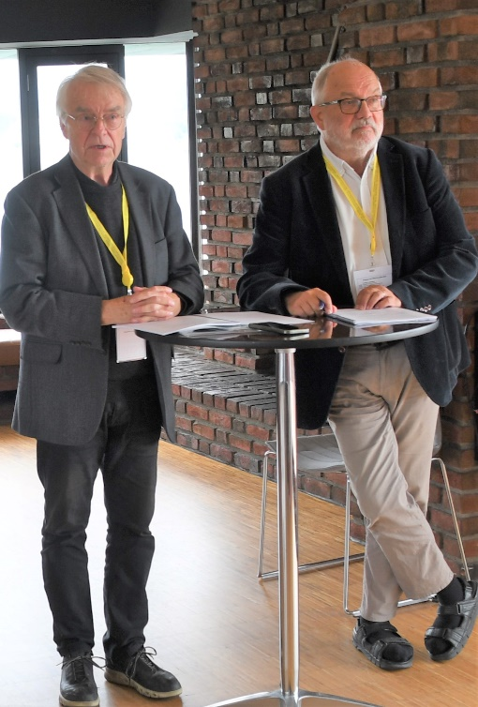
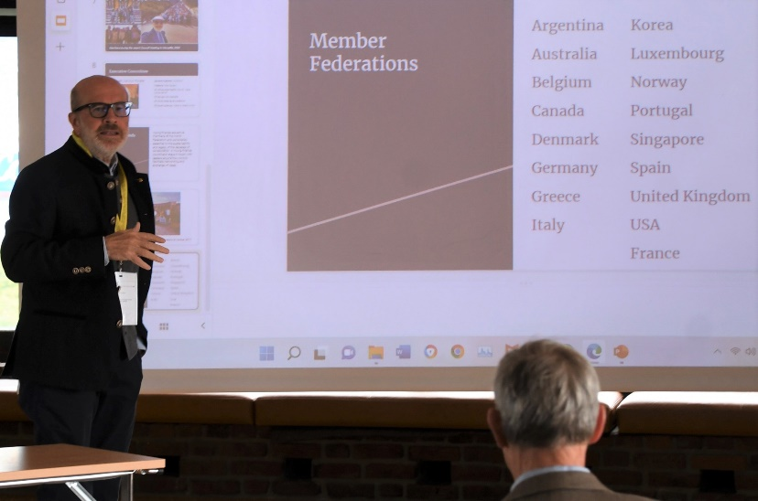
Over: Italo Scaietta, Europeisk vise president , WFFM
Venstre: Anders Björklund og Stefan Boman, Förbundet for Sveriges Museivänföreningar (FSM).

FNM har videreført det internasjonale samarbeidet ved deltagelse bla i administrasjon og analyser av spørreundersøkelser, foredrag, presentasjoner og diskusjoner og tilstedeværelse i styrende Europeiske organers samlinger, samt den internasjonale generalforsamlingen. WFFM planlegger en felles Europeisk venneforeningsdag i oktober 2023. Styreleder og sekretær har deltatt på flere møter via ZOOM og på europeiske møter i henholdsvis Napoli og verdensomspennende møte i Brussel.

Medlemmer og medlemsdata
FNM har 65 medlemmer. 2 venneforeninger har meldt seg ut/lagt ned sin virksomhet siden forrige årsmøtet, mens det er kommet 3 nye til.
Ordningen med momsrefusjon administrert av Statens Stiftelses- og lotteritilsyn ble gjennomfør i 2022 for FNMs medlemmer. For regnskapsåret 2021 hadde Stortinget bevilget NOK 2 054 000 000 til ordningen – en økning fra NOK 1 837 420 000 i 2020. For FNMs del var det 17 venneforeninger som søkte i 2020 og fikk refundert NOK 155.254. For 2021 var antall søknader økt til 19 og refusjonsbeløpet var NOK 249.681.

Jubileumsbok FNM 25 år
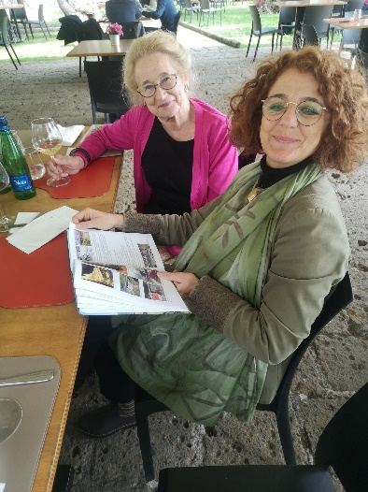
Jubileumsboken «Bare gode venner» ble ferdig til årsmøtet 2022. Redaksjonskomiteen besto av Sven Strand, Anne Asserson, Per Hvamstad og redaktør Knut Sterud. Trykkingen ble i sin helhet finansiert av Marianne Andresen.
Med mange og gode bilder, ble det en bok som kunne glede mange selv om teksten var på norsk. Her mottar både president av WFFM Carolyn Forster og direktøren for Palazzo Reggia de Caserte, Napoli, jubileumsboken.

Arets Venneforening
Med sine 50 medlemmer, for innovativ støtte, dedikasjon av høy innsats av frivillige og for definisjon av stadig nye prosjekter til støtte for museet, ble Kongsvoldtunet valgt til Årets venneforening. Kongsvoldtunet ligger ved Rostadvatn i Målselv kommune og er en del av Midt-Troms museum. Nina Takvannsbukt mottok prisen på vegne av venneforeningen.

Marianne Andresens pris
"Marianne Andresens pris" ble utdelt for første gang på årsmøtet 2022 og gikk i år til Glomdalsmuseets Venner. Glomdalsmuseet er et kulturhistorisk museum for Solør og Østerdalen, grunnlagt som et friluftsmuseum. Toril Jømne mottok prisen på vegne av venneforeningen.

Regionale samlinger
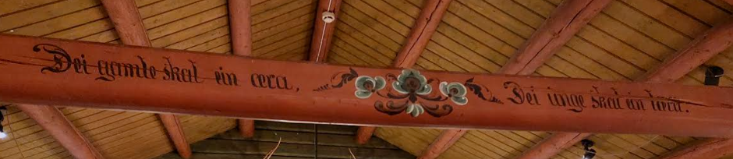
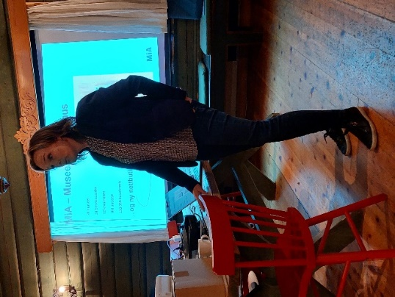
Høsten 2022 arrangerte FNM et regionalt møte i samarbeid med Asker Museums Venner som lokalt vertskap.
Museumsvenner fra ulike museer i Akershus var invitert. Målet med samlingen var å bli bedre kjent med de lokale medlemmene i FNM, og om mulig verve nye medlemmer. Det var mer enn 20 personer som møtte, disse representerte ulike museer i MiA.

Bilde: Hulda Bernhard, direktør MiA

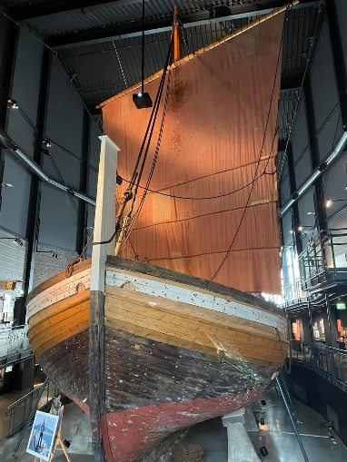
Den 22. april inviterte FNM til regionalt møte i Bodø. Stiftelsen Nordlandsmuseet er et konsolidert museum med 20 museumsanlegg i 9 kommuner i Salten. På møtet deltok bl.a. representanter for Nordlandsmuseets Stiftelse, Krigsmuseet og Tandberg-museet As. FNM fikk låne lokaler i det nye Jektefarsmuseet og hadde bl.a. et møte med avtroppende museumsdirektør Morten Steffensen.
Ann Siri Garberg, MiST, holdt et interessant og relevant foredrag om forholdet mellom Museene og venneforeningene.
Styremedlemmer presenterte FNM og vi diskuterte problemstillinger relatert til venneforeningsdrift..

Spørreundersøkelse
I forbindelse med sitt 50 års jubileum, hadde den franske nasjonale venneforening FFSAM, (Federation Francaise des Societes d’Amis de Musées) en spørreundersøkelse for å få vite med om sine medlemmer. Spesielt ønsket de å kartlegge om venneforeningene hadde formelle avtaler med museet og hvilke strukturer disse eventuelt hadde. FNM tok initiativet til å delta og sendte spørsmålene til våre medlemmer og fikk interessante svar. Det gav oss ny kunnskap som vi vil bruke fremover.

Avtale mellom Museet og venneforeningen
Det har etter hvert oppstått behov for å utforme et rammeverk for avtaler mellom museer og venneforeninger. Konsolidering av museene har gjort det nødvendig å se på det formelle forhold mellom museet og venneforeningene. På siste årsmøtet, Oslo 2022, ble det i løpet av diskusjonen «Ordet er fritt» i fagseminaret, tatt opp hva det medførte eller kunne medføre for våre medlemmer at man som venneforening ikke hadde formell(e) avtaler med modermuseet. Mange venneforeninger opplevde en uklarhet i forholdet til museet etter hvert som erfaringen av konsolideringen skred frem. Samhandlingene mellom venneforening og museet bør være avklart.
Et grunnleggende prinsipp for en venneforening er uavhengighet fra institusjonen den støtter. En venneforening et frittstående demokratisk organ med egne vedtekter, valg og egen økonomi. Venneforeninger bør betraktes som et netto tilskudd til et museum.
FNM ble anmodet om å komme med et forslag til avtale og planlegger å etablere en arbeidsgruppe for utredning av en samarbeidsavtale mellom museene og venneforeningene.

